房 地 产 估 价 报 告

估价项目名称：荣成市荷花湾小区141号楼405
涉案房地产的估价

估 价 委 托 方：威海经济技术开发区人民法院

房地产估价机构：威海华地土地房地产评估有限公司

注册房地产估价师： 王青松 注册号：3720110067
董建英 注册号：3720110068

估价报告出具日期： 2018年12月5日

估价报告编号：威华地[2018]房字第30167号

致 估 价 委 托 人 函
威海经济技术开发区人民法院：
承蒙委托，我公司委派专业人员对委托评估的房地产进行了实地查勘，按照《房地产估价规范》的规定，本着客观、独立、公正的原则，遵循必要的评估程序，选用市场比较法，经过周密的测算，确定委托评估的房地产价格，结果如下：
估价目的：为委托方司法鉴定提供参考依据而评估该房地产的现状市场价值。
价值类型:本次估价对象的估价结果是在满足本次估价假设与限制条件下于价值时点的市场价值。
价值时点：2018年11月25日，为估价对象实地查勘日，在征得委托方同意情况下,采用估价对象实地查勘日作为价值时点。
估价对象及结果表详见表一：
表一 估价对象及结果一览表
权利人 | 座 落 | 总层数 | 所在层数 | 建筑面积(㎡) | 用途 | 房屋结构 | 房屋所有权证号 | 总价  (万元)
王志勇 | 荣成市荷花湾小区141号楼405 | 6 | 4 | 87.31 | 住宅 | 混合 | 荣房权证石岛字第2015006900号 | 24.3
王志勇 | 荣成市荷花湾小区141号楼405 | 6 | 1 | 10.46 | 储藏室 | 混合 | 荣房权证石岛字第2015006900号 | 24.3
备注：上述估价结果己包含储藏室的价格。
根据估价目的，遵循估价原则，按照估价程序，采用科学合理的估价方法，在认真分析现有的资料的基础上，经过仔细测算，结合估价经验与对影响房地产市场价格因素的分析，本次估价对象在价值时点2018年11月25日满足本次估价的假设及限制条件下的评估价值为24.3万元，人民币大写：贰拾肆万叁仟元整。
威海华地土地房地产评估有限公司
法定代表人：
二○一八年十二月五日
目 录
一.致估价委托人函……………………………2
二.估价师声明…………………………………4
三.估价的假设和限制条件……………………5
四.估价结果报告………………………………8
（一）委托方……………………………………8
（二）估价方……………………………………8
（三）估价对象…………………………………8
（四）估价目的…………………………………9
（五）价值时点…………………………………9
（六）价值类型…………………………………9
（七）估价依据…………………………………9
（八）估价原则…………………………………11
（九）估价方法…………………………………11
（十）房地产估价报告使用提示………………12
（十一）估价结果………………………………13
（十二）注册房地产估价师……………………13
（十三）实地查勘日期…………………………13
（十四）估价出具日期…………………………13
五.附件 …………………………………………14
（一）估价对象现场照片、估价对象区域位置图
（二）司法鉴定委托书复印件
（三）房屋所有权证复印件
（四）估价机构营业执照副本复印件
（五）估价机构资质证书复印件
（六）估价师注册证书复印件

估 价 师 声 明
我们保证，在我们的职业道德、专业知识和经验的最佳范围内：
1.我们在本报告中陈述的内容是真实、准确的，没有虚假记载、误导性陈述。
2.本估价报告中的分析、意见和结论是我们独立、客观、公正的专业分析、意见和结论，但受到本报告中已说明的假设和限制条件的限制。
3.我们与本估价报告中的估价对象没有利害关系，也与有关当事人没有利害关系和偏见。
4.我们依照中华人民共和国国家标准《房地产估价规范》进行分析，形成意见和结论，撰写本估价报告。
5.房地产估价师王青松、董建英已对本估价报告中的估价对象进行了实地查勘，但仅限于对估价对象的外观和使用状况，对其他被遮盖、未暴露及难于接触的部分依据委托方提供的相关资料进行评估，除非另有协议。
6.本估价报告依据了委托方提供的相关资料，委托方应对资料的真实性、合法性、完整性、准确性和有效性负责。因资料失实造成估价结果有误差的，估价机构和估价人员不承担相应的责任。
7.没有本估价机构以外的人对本估价报告提供了重要的专业帮助。
8．本估价报告需经估价人员签名盖章并加盖估价机构公章，在估价报告使用的有效期内，作为一个整体时有效，复印件无效。
9.未经我公司授权或许可，估价报告的全部或部分内容不得发表于任何公开媒体上，报告的最终解释权归本公司所有。
参加估价的注册房地产估价师
姓名 | 注册号 | 签名 | 签名日期
王青松 | 3720110067 | 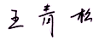 | 年 月 日
董建英 | 3720110068 | 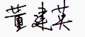 | 年 月 日

估价的假设和限制条件
一、估价的假设前提
（一）一般假设
1、注册房地产估价师对估价利害关系人提供的估价对象房屋所有权证内容进行了审慎的检查，在无理由怀疑其合法性、真实性、准确性和完整性的情况下，假设利害关系人提供的资料是合法、真实、准确和完整的。
2、注册房地产估价师已对房屋安全、环境污染等影响估价对象价值的重大因素给予了关注，在无理由怀疑估价对象存在安全隐患且无相应的专业机构进行鉴定、检测的情况下，假定估价对象能正常安全使用。
3、注册房地产估价师未对房屋建筑面积进行专业测量，本次评估以委托方提供的房屋所有权证上记载的内容及面积为准。
4、估价对象应以价值时点保持房屋所有权证的用途继续使用，且为估价对象合法的最高最佳用途。
5、根据估价目的，假设估价对象处于以下市场状况：
①交易双方自愿地进行交易；
②交易双方处于利己动机进行交易；
③交易双方精明、谨慎行事，并了解估价对象、知晓市场行情；
④不存在买者因特殊兴趣而给予附加出价。
6、任何有关估价对象运作方式等符合国家和地方法律、法规。
7、在价值时点估价对象通过合法方式取得，产权关系清晰、合法，无所有权和使用权异议。同时未对外投资入股、转让，未发生任何产权转移行为。
（二）未定事项假设
估价对象房屋所有权证未记载估价对象房屋的建成年份，经调查，估价对象建成于上世纪90年代，本次估价房屋建成年份以实际调查为准。
（三）背离事实假设
无背离事实假设。
（四）不相一致假设
无不相一致假设。
（五）依据不足假设
1、估价委托人所提供的房屋所有权证为复印件，未提供原件。因估价委托人为法院，我们进行了审慎的检查，在无理由怀疑其真实的情况下，假设委托人提供的资料是真实的且与原件一致。
2、因被执行人未到场，估价人员未能对该房产室内进行实地查勘，本次估价假设该房产室内为普通装修。
二、本报告的限制条件
1、本报告受估价的假设前提限制，若发现并证实假设与事实不符合、假设依据与事实不符合或产生变化时，本报告无效或作相应调整。
2、本报告对估价对象市场价格的把握，仅对于价值时点市场状况及估价对象的现状而言，使用者在运用本报告的结果时应予以充分考虑。
3、本次估价结果未考虑国家宏观经济政策发生重大变化以及遇有自然力和其他不可抗力对估价结论的影响。
4、估价对象可能存在短期内不易变现或快速变现的跌价风险，评估过程中未考虑未来处置风险对估价对象价值的影响。
5、本估价报告结果包括房屋及其占用（或分摊）范围内的土地使用权及附属房地产的设施设备的价值；该土地使用权及附属房地产的设施设备若与房屋分割处置或者改变现实用途，本估价结果无效。
6、本估价结果为二〇一八年十一月二十五日的市场价格，随着时间及市场情况的变化，该价格需做相应的调整。本估价报告结果的使用仅在报告使用期内有效，报告有效期自报告出具日起壹年内有效。
7、本报告按照既定目的提供给委托方使用，若改变估价目的或用于其他用途对使用者造成的损失，我公司不承担任何责任。
8、价值时点后，估价报告有效期内估价对象的质量及价格标准发生变化，并对估价对象估价价值产生明显影响时，或市场价格变化较快时，不能直接使用本估价结论。
9、报告中数据全部采用电算化连续计算得出，由于报告中计算的数据均按四舍五入保留小数点或取整，因此出现个别等式左右不完全相等的情况，但不影响计算结果及最终评估结论的准确性。
10、本报告和估价结果的使用归估价委托人所有，技术报告不提供给估价委托人，仅供本机构存档和评估管理部门查阅。本报告未经我公司书面同意，不得向估价委托人及使用相关方以外的单位或个人提供，且报告的全部或部分内容不得发表于任何公开媒体上以及任何宣传资料中，报告解释权为本公司所有。
11、报告使用方必须完整使用报告，对仅使用报告中的部分内容或片面使用导致的有关损失，估价机构不承担责任。

估 价 结 果 报 告

（一）委 托 方：威海经济技术开发区人民法院
电 话: 0631-5977132

（二）估 价 方：威海华地土地房地产评估有限公司
法定代表人：滕江泉
地 址 ：威海市文化中路80号楼
资 格等级 ：贰 级
资 格证号 ：鲁评062016
电 话 ：0631-5287926

（三）估价对象：
1.本次估价范围为：荣成市荷花湾小区141号楼405房屋所有权和相关的国有土地使用权。
2．估价对象权益状况：委托方提供了估价对象的房屋所有权证复印件，其权属登记状况详见表二：
表二 房屋所有权登记状况
权利人 | 座 落 | 总层数 | 所在层数 | 建筑面积(㎡) | 用途 | 房屋结构 | 房屋所有权证号 | 备注
王志勇 | 荣成市荷花湾小区141号楼405 | 6 | 4 | 87.31 | 住宅 | 混合 | 荣房权证石岛字第2015006900号
王志勇 | 荣成市荷花湾小区141号楼405 | 6 | 1 | 10.46 | 储藏室 | 混合 | 荣房权证石岛字第2015006900号
至价值时点，估价对象不存在抵押权、租赁权、担保权等他项权利的限制。
3.估价对象实物状况：
荣成市荷花湾小区141号楼为混合结构六层三个单元，建成于上世纪90年代。本次估价对象位于其中的西单元四层东户，该楼外墙水泥抹面，铝合金外窗，入户防盗门，因被执行人未到场，估价人员未能对该房产室内进行实地查勘，本次估价假设该房产室内为普通装修，水、电等设施配套。附带外储藏室一个。
4.估价对象区位状况：
估价对象位于荣成市荷花湾小区，北临纱帽路，东临永安北路，西临环山路，周围有港湾中心完小、石岛小学幼儿园、邮政储蓄银行、港湾红十字医院等公共服务设施，生活方便，交通便利，环境整洁无污染，基础设施配套齐全。

（四）估价目的：
为委托方司法鉴定提供参考依据而评估该房地产的现状市场价值。

（五）价值时点：
二〇一八年十一月二十五日，为估价对象实地查勘日。在征得委托方同意情况下,采用估价对象实地查勘日作为价值时点。

（六）价值类型：

1、本次估价对象的估价结果是在满足本次估价假设与限制条件下于价值时点的市场价值。

2、本次估价采用公开市场价值标准。即在交易双方自愿进行交易，都追求各自最大利益，都了解交易对象，熟知市场行情，有较充裕的时间进行磋商谈判，不存在买者因特殊兴趣而给予附加出价的情况下最可能实现的价格。

（七）估价依据：
（一）法律、法规依据
1、《中华人民共和国城市房地产管理法》(2005年8月30日修正)(中华人民共和国主席令第72号)；
2、《中华人民共和国土地管理法》（2004年8月28日修正）（中华人民共和国主席令第28号）；
3、《中华人民共和国担保法》（中华人民共和国主席令第50号，1995年10月1日）；
4、《中华人民共和国物权法》（中华人民共和国主席令第62 号，2005年10月1日）；
5、《中华人民共和国拍卖法》（中华人民共和国主席令第23 号，2015年4月24日）；
6、《中华人民共和国资产评估法》（中华人民共和国主席令第46号，2016年7月2日）；
7、《全国人民代表大会常务委员会关于司法鉴定管理问题的决定》（2005年2月28日）；
8、《最高人民法院关于人民法院民事执行过程中拍卖、变卖财产的规定》（2004年10月26日）；
（二）技术规程：
1、国家标准《房地产估价规范》GB/T 50291—2015；
2、中华人民共和国国家标准《房地产估价基本术语标准》GB/T 50899—2008；
（三）产权依据
1、司法鉴定委托书
2、房屋所有权证复印件
（四）其他依据
1、估价人员实地查勘、调查和搜集的有关资料等
2、估价机构自有的资料
3、其他与本次评估有关的法律、法规和政策文件

（八）估价原则：
本次估价遵循以下原则：
- 独立、客观、公正原则
要求站在中立的立场上，实事求是、公平正直地评估出对各方估价利害关系人均是公平合理的价值活价格的原则。
- 合法原则
要求估价结果是在依法判定的估价对象状况下的价值或价格的原则。
- 最高最佳使用原则
要求估价结果是在估价对象最高最佳利用状况下的价值或价格的原则。
最高最佳利用: 房地产在法律上允许、技术上可能、财务上可行并使价值最大的合理、可能的利用，包括最佳的用途、规模、档次等。
- 替代原则
要求估价结果与估价对象的类似房地产在同等条件下的价值或价格偏差在合理范围内的原则。
- 价值时点原则
要求估价结果是在根据估价目的确定的某一特定时间的价值或价格的原则。
6.公平原则
估价目的在于求得一个不损害任何一方当事人利益的公平合理的价格。

（九）估价方法：
估价方法通常有市场比较法、收益法、成本法及假设开发法等四种估价方法。市场比较法适用于同类房地产交易案例较多的估价；收益法适用于有收益或有潜在收益的房地产估价；成本法适用于无市场依据或市场依据不充分而不宜采用市场比较法、收益法、假设开发法进行估价的情况下的房地产估价；假设开发法适用于具有投资开发或再开发潜力的房地产的估价。
估价对象设计用途为住宅，经调查该区域内同类房地产交易案例较多，故选用市场比较法进行评估。
市场比较法是选取一定数量的可比实例，将它们与估价对象进行比较，根据其间的差异对可比实例成交价格进行处理后得到估价对象价值或价格的方法。

（十）房地产估价报告使用提示：
1.本次估价目的是为法院处置资产提供价值参考，法院处置资产一般销售期短于正常或合理的销售期，在价值时点拍卖或者变卖估价对象时，因存在短期内强制处分、潜在购买群体受到限制、购买者心理因素等影响，可能实现的价格一般比正常市场价值要低。
2. 本次估价结果是按交易双方各自承担应付税费的条件得出，一般来说，房地产交易时卖方应缴纳的税费为增值税、所得税等，买方应缴纳契税、拍卖佣金等，如果该房地产变现时，税费承担者发生变动，评估价值应做相应调整。
3.当事人不提供真实、完整、合法的鉴定评估资料，或者不配合房地产估价机构的实地查勘工作，致使得出的估价结果存在偏差，当事人应当承担相应的评估风险。
4.根据《最高人民法院关于人民法院民事执行过程中拍卖、变卖财产的规定》第六条：人民法院在收到评估机构作出的评估报告后，应当在五日内将评估报告发送当事人及其他利害关系人，当事人或其他利害关系人对评估报告有异议的，可以在收到评估报告10日内以书面形式向人民法院提出，超过该期间即丧失对鉴定估价报告提出异议的权利。

（十一）估价结果：
根据估价目的，遵循估价原则，按照估价程序，采用科学合理的估价方法，在认真分析现有的资料的基础上，经过仔细测算，结合估价经验与对影响房地产市场价格因素的分析，本次估价对象在价值时点2018年11月25日满足本次估价假设及限制条件下的评估价值为24.3万元，人民币大写：贰拾肆万叁仟元整。

（十二）注册房地产估价师：
参加估价的注册房地产估价师
姓名 | 注册号 | 签名 | 签名日期
王青松 | 3720110067 |  | 年 月 日
董建英 | 3720110068 |  | 年 月 日

（十三）实地查勘日期：
2018年11月25日

（十四）估价出具日期：
2018年12月5日。

附 件
（一）估价对象现场照片、估价对象区域位置图
（二）司法鉴定委托书复印件
（三）房屋所有权证复印件
（四）估价机构营业执照副本复印件
（五）估价机构资质证书复印件
（六）估价师注册证书复印件

估价对象现场照片
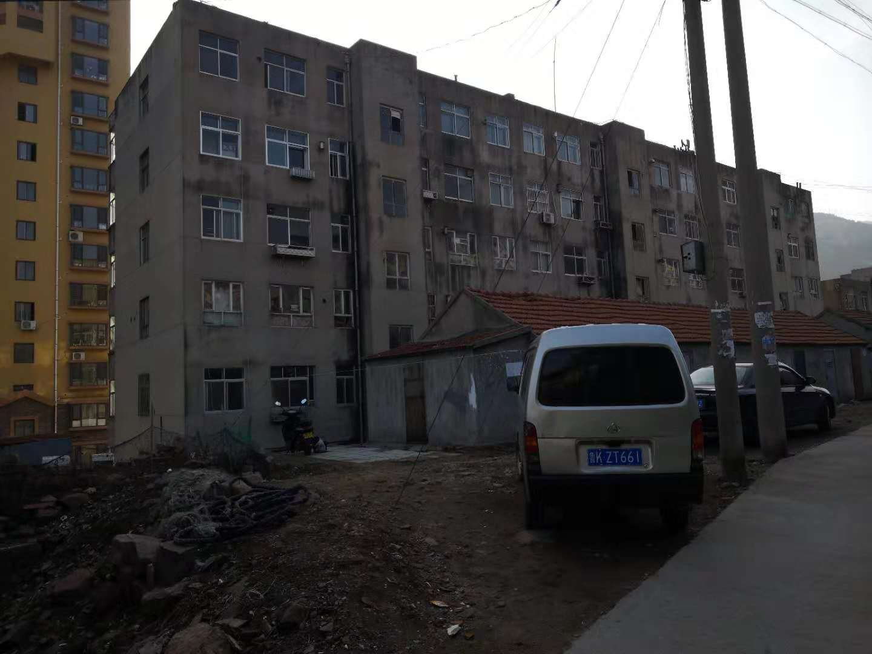 | 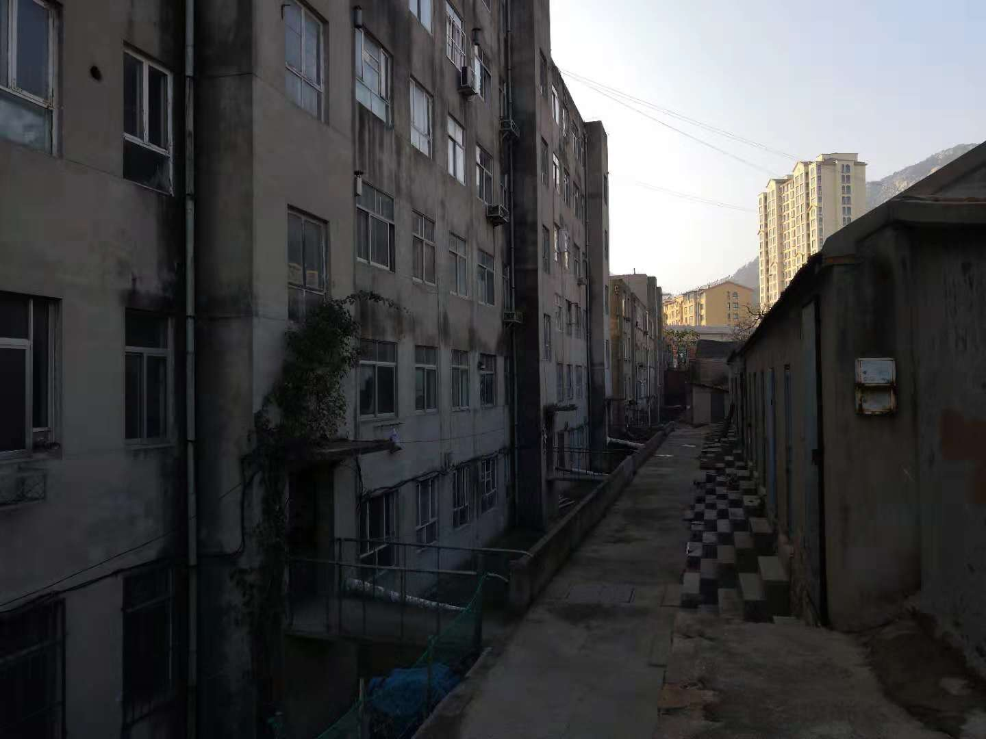
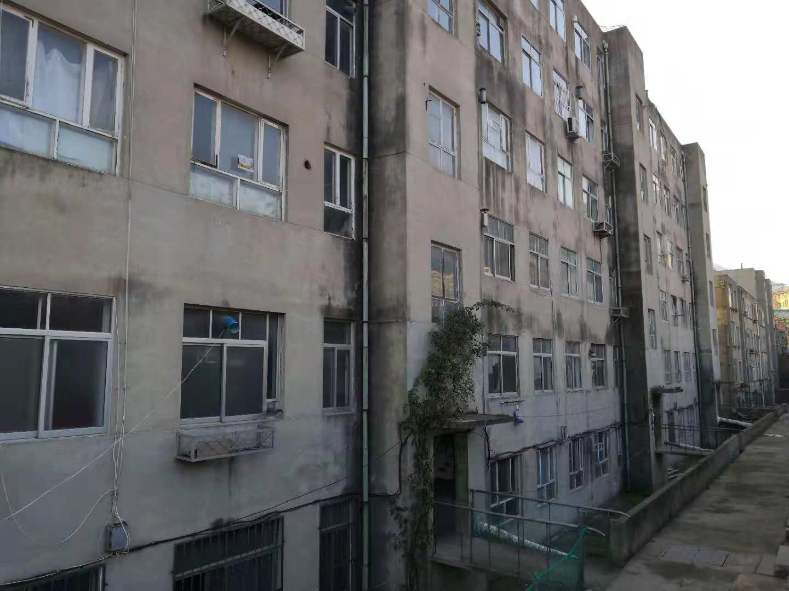 | 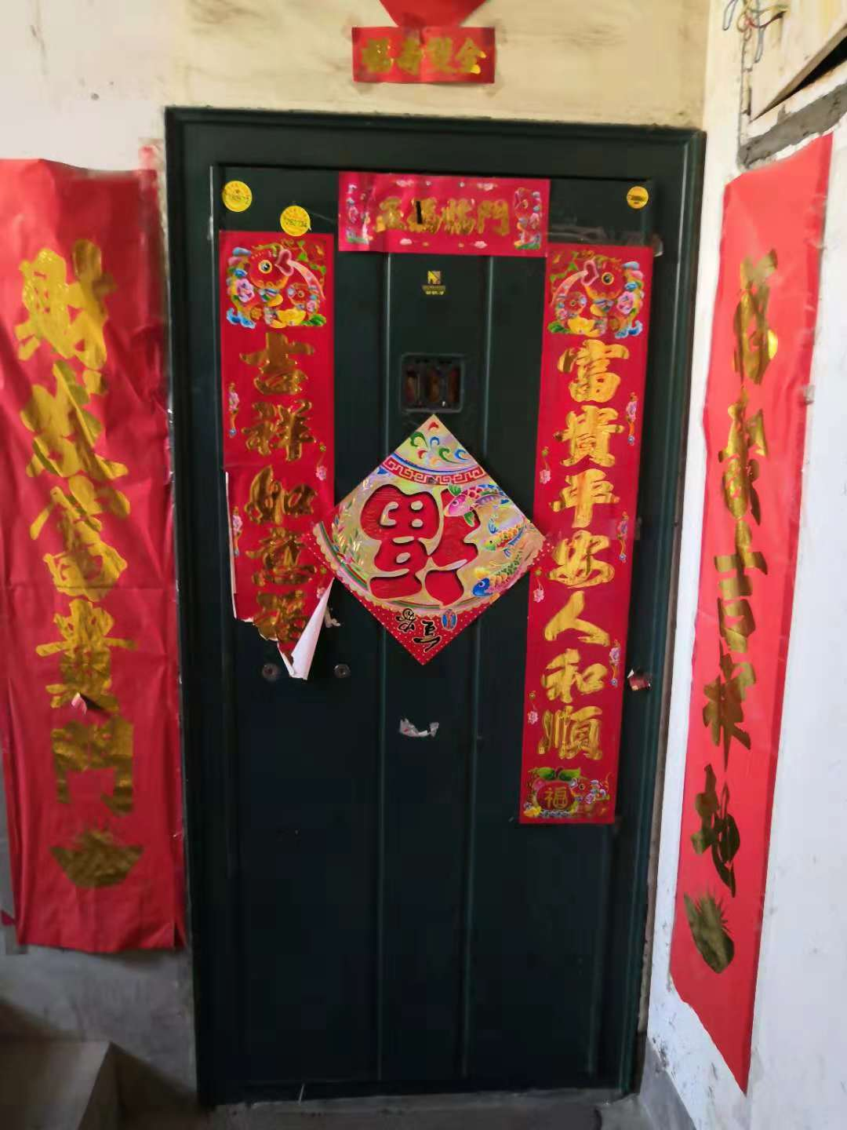

估价对象区域位置图

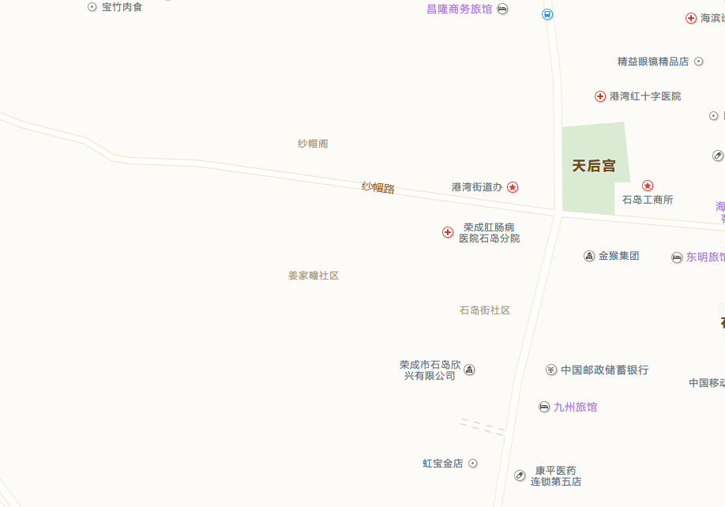
估价对象

